Witam serdecznie,
dziś karty pracy na dzień 27.04.2020
Kochani jak już wiecie powrót do szkoły nie nastąpi tak szybko, na dzień dzisiejszy czas ten został wydłużony do 24 maja. Więc dalej będę wam wysyłać zadania i jak wiem solidnie je wykonujecie
Zadanie nr 1. Dziś porozmawiamy trochę o zdrowym odżywianiu.
Przypomnij sobie nazwy owoców i warzyw, zaznacz te które lubisz najbardziej.
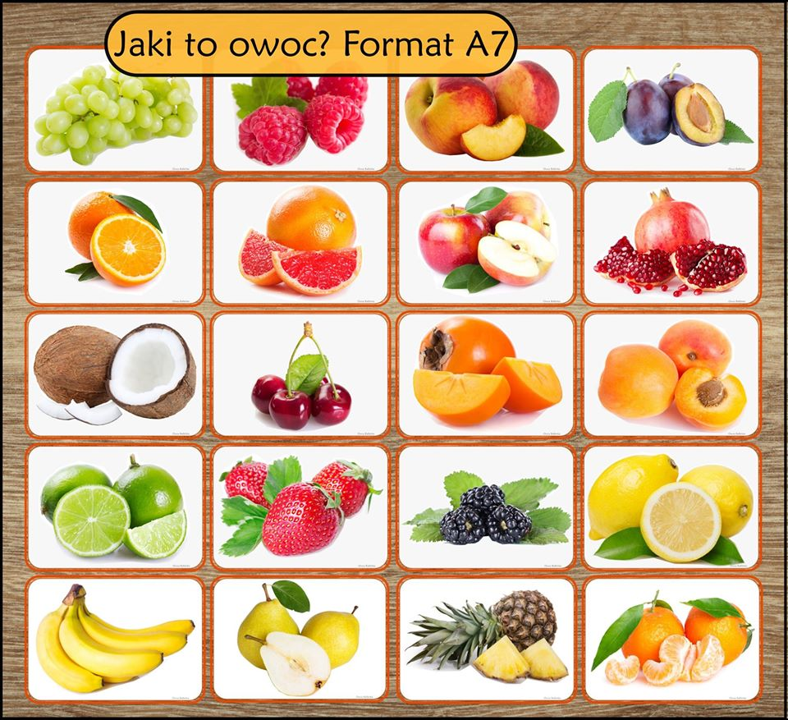

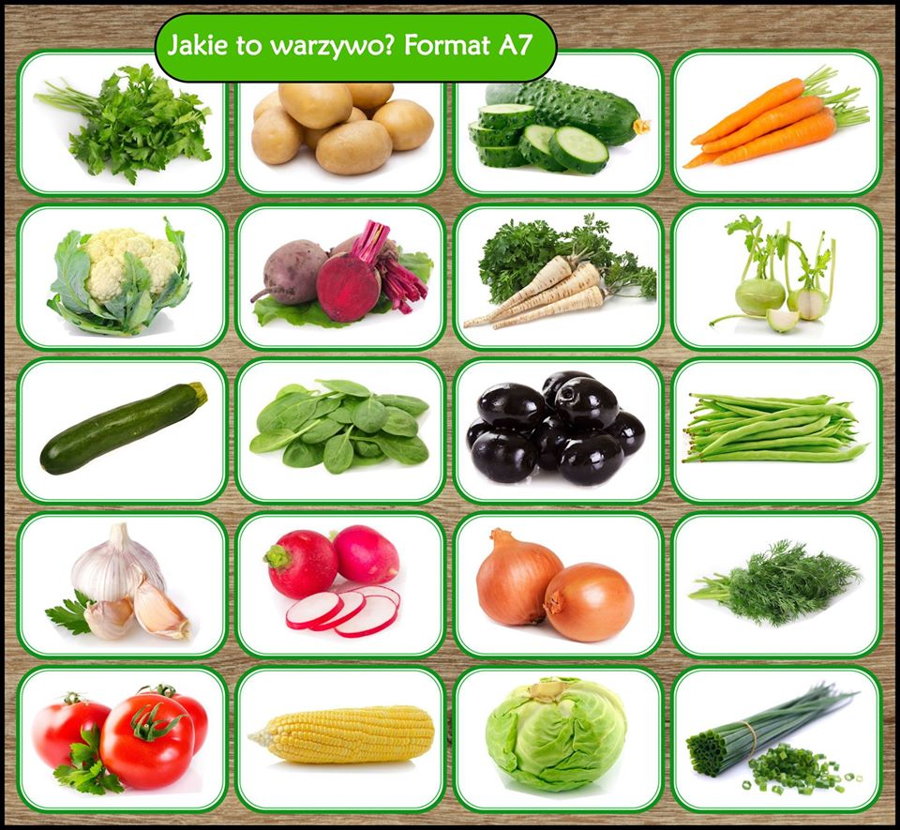

Zadanie nr 2
Dobierz cień do obrazka.
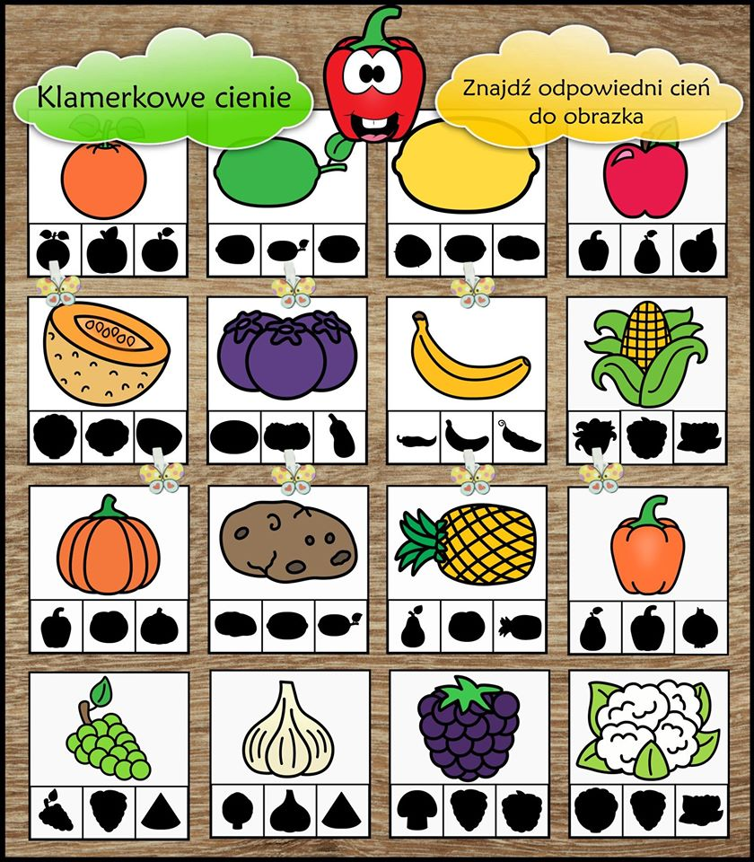
Zadanie nr 3
Poniżej mamy dwa domki, twoim zadaniem jest posegregować zdrowe jedzenie i te które szkodzi naszemu organizmowi
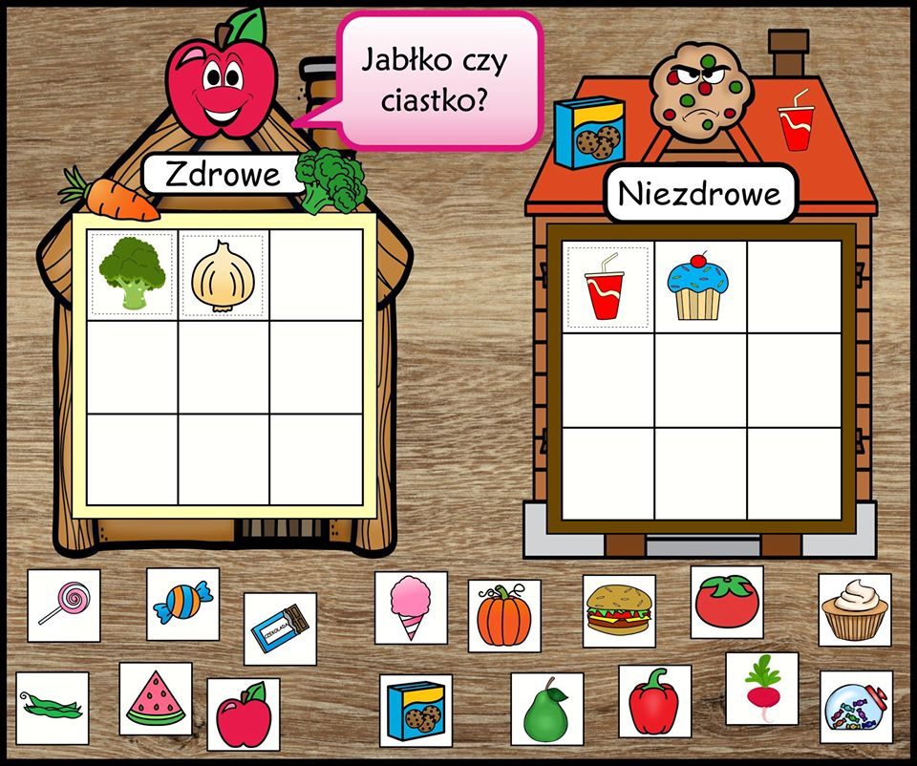
Zadanie nr 4.
Czas na zupę….zabaw się w kucharza i przygotuj twoja ulubioną zupę. Jakich składników uzyjesz?
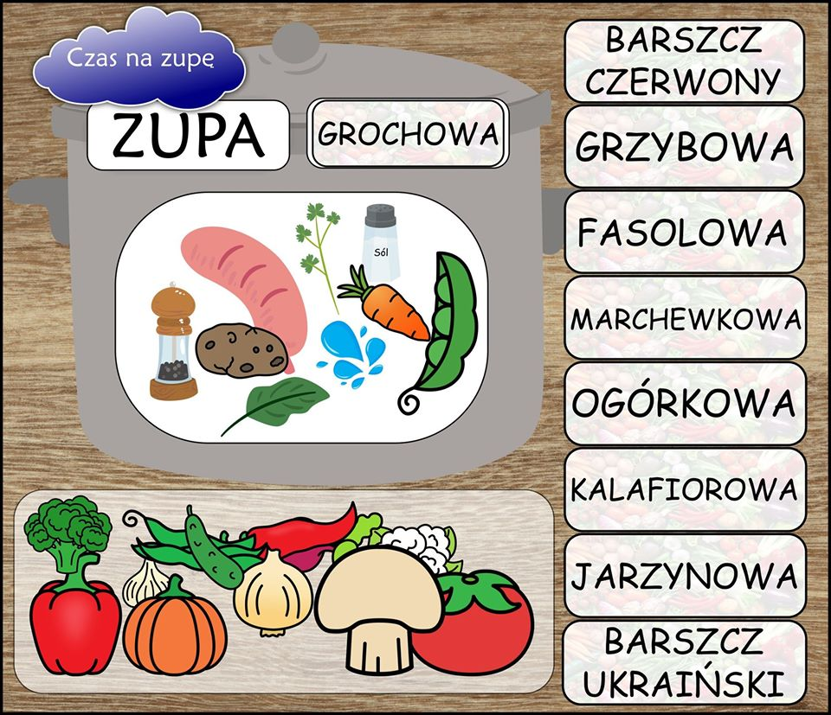

Powodzenia

